存量住宅用地信息表

表1．广元市昭化区存量住宅用地用地项目清单
单位：㎡
序号 | 项目名称 | 开发企业 | 所在区和街道 | 具体位置 | 住宅类型 | 土地 面积 | 供地 时间 | 约定开工时间 | 约定竣工时间 | 建设状态 | 未销售房屋的土地面积
1 | 景秀华府 | 广元万福房地产开发有限公司 | 元坝镇 | 葭萌路 | 普通商品房 | 2512.12 | 2020年8月14日 | 2022年3月6日 | 2024年3月6日 | 已动工未竣工 | 1099.05
2 | 景秀华府 | 广元万福房地产开发有限公司 | 元坝镇 | 葭萌路 | 普通商品房 | 2388.29 | 2020年8月14日 | 2022年3月6日 | 2024年3月6日 | 已动工未竣工 | 1194.15
3 | 中央峰景（北区）一期 | 四川鼎能春天房地产开发有限公司 | 元坝镇 | 益昌路 | 普通商品房 | 4325.20 | 2020年10月21日 | 2022年5月21日 | 2024年5月21日 | 已动工未竣工 | 2550.76
4 | 云海山居 | 广元市新达置业发展有限公司 | 元坝镇 | 胜利村 | 普通商品房 | 58936.36 | 2022年1月5日 | 2023年8月5日 | 2025年8月5日 | 未动工 | 58936.36

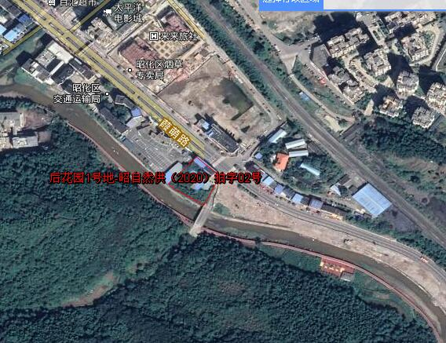

昭自然供〔2020〕拍字02号，景秀华府商住楼位于广元市昭化区元坝镇葭萌路（汽车站东侧），由广元万福房地产开发有限公司（原广元市新大地房地产开发有限公司）建设，该项目用地面积2512.12㎡。供地时间为2020年8月14日，约定开工时间为2022年3月6日，约定竣工时间为2024年3月6日。已办理预售许可证。

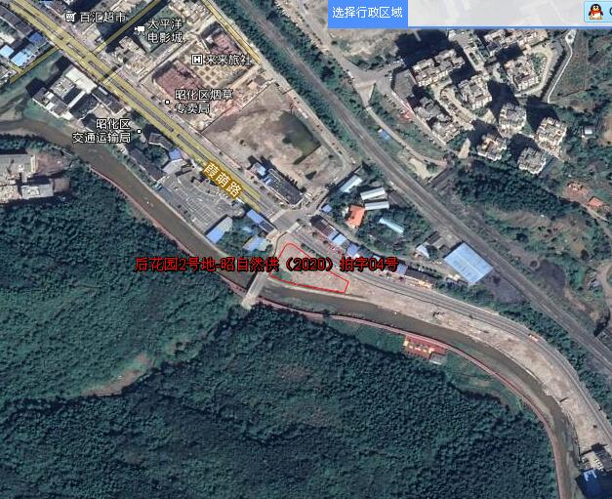
昭自然供〔2020〕拍字04号，景秀华府商住楼位于广元市昭化区元坝镇葭萌路（汽车站东侧），由广元万福房地产开发有限公司（原广元市新大地房地产开发有限公司）建设，该项目用地面积2388.29㎡。供地时间为2020年8月14日，约定开工时间为2022年3月6日，约定竣工时间为2024年3月6日。已办理预售许可证。

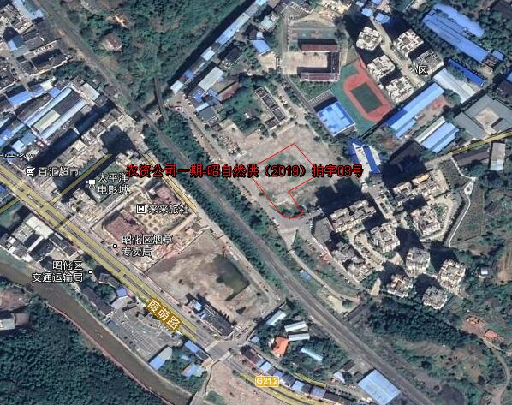
昭自然供〔2019〕拍字03号，中央峰景（北区）一期位于广元市昭化区元坝镇益昌路，由四川鼎能春天房地产开发有限公司建设，属于昭化区农资公司棚户区改造项目，该项目用地面积4325.20㎡。供地时间为2020年10月21日，约定开工时间为2022年5月21日，约定竣工时间为2024年5月21日。已办理预售许可证。
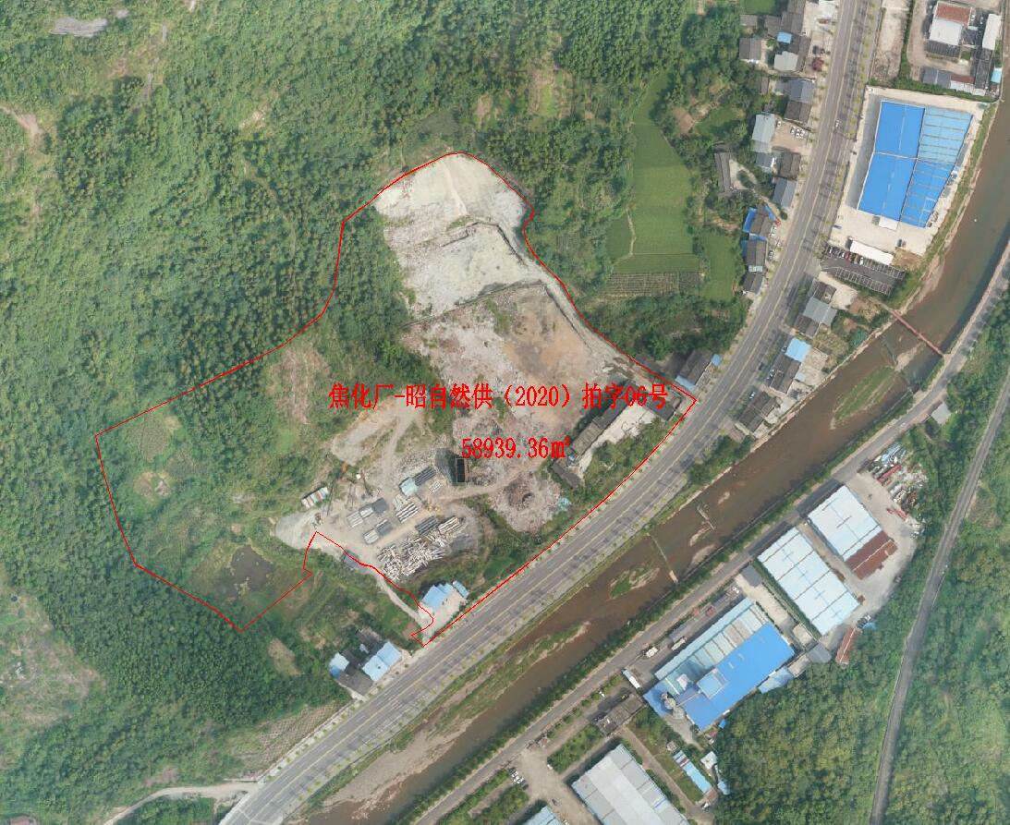
昭自然供〔2020〕拍字06号，云海山居一期位于广元市昭化区元坝镇胜利村，由广元市新达置业发展有限公司开发建设，该项目用地面积58939.36㎡，于2021年12月30日通过公开拍卖程序取得，计划开工时间为2022年5月1日，计划竣工时间为2025年4月30日。

表2．广元市昭化区存量住宅用地信息汇总表
单位：㎡
项目总数（个） | 存量住宅用地总面积 | 未动工土地面积 | 已动工未竣工土地面积 | 未销售房屋的土地面积
4 | 68164.97 | 58939.36 | 9225.61 | 63780.32

说明：昭化区现有项目总数4个， 存量住宅用地总面积68164.97㎡，未动工土地面积58939.36㎡，已动工未竣工土地面积9225.61㎡，未销售房屋的土地面约63780.32㎡。

